森特前往美国某国家森林公园徒步旅行。他在游记中写道;"该公园景观独特，山麓被沙漠环绕。……临近正午，我们到达了观景点（图1）。举目远跳，远处山顶尚未完全融化的积雪映衬着周边的松林，于是我举起相机记录这眼前的美景。……我们开始向露营地进发，先从山脊的东部绕行一段平路后，再沿着'之'字形路线行进至露营地。……我们搭建好帐篷，一同等待落日余晖。"据此完成下面小题。

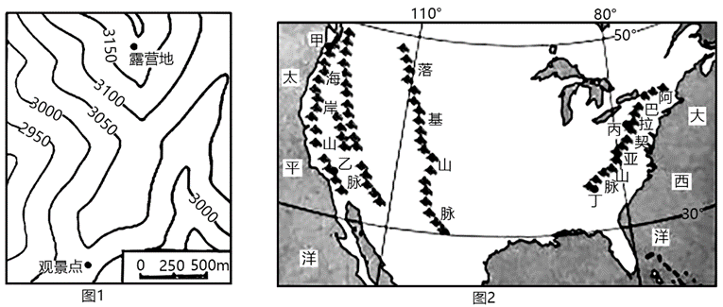

1. 根据游记的描述，森特前往徒步旅行的国家森林公园大致位于图2中的（ ）

A. 甲地附近 B. 乙地附近 C. 丙地附近 D. 丁地附近

2. 森特此次徒步旅行的时节是（ ）

A. 暮春 B. 盛夏 C. 初秋 D. 隆冬

3. 此次徒步旅行中，森特（ ）

A. 在观景点朝北逆光拍摄远处山顶积雪

B. 在露营地向南望见太阳从左前方落下

C 从观景点出发行进一阵，发现阳光被山体所遮挡

D. 前往露营地途中，人影始终在行进方向的右前方

2021·四川凉山·一模）湿空气比干空气密度小，当干空气向湿空气移动时，湿空气被迫抬升，形成类似锋面的天气过程。这类锋线过境时会出现湿度显著下降，温度不会明显下降，因此称为“干线”。下图是我国某时刻海平面等压线分布图（左），据此完成下面小题。

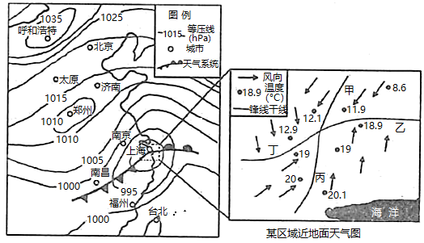

3．图中，郑州与呼和浩特两城市间的气压（单位：百帕）差值可能为（     ）

A．25 B．32 C．35 D．40

4．据图可知，此时（     ）

A．为夏季的气压场 B．呼和浩特多发沙尘暴C．郑州吹偏西风 D．南昌昼夜温差较小

5．右图中甲、乙、丙、丁四处最可能出现“干线”的是（     ）

A．甲 B．乙 C．丙 D．丁

（2022·广东广州·一模）勒拿河发源于东西伯利亚南部山区，自南向北注入北冰洋，其溶解有机碳与生物、冻土和人类活动等因素有关。下表反映1999~2008年与2009~2017年勒拿河溶解有机碳输出量（百万吨/年）。据此完成下面小题。

|  |  |  |  |  |
| --- | --- | --- | --- | --- |
| 时间 | | 5-6月 | 7-10月 | 11月-次年4月 |
| 第一阶段 | 1999-2008年 | 2.82 | 2.35 | 0.51 |
| 第二阶段 | 2009-2017年 | 7.36 | 1.92 | 0.39 |

6．与上游相比，勒拿河下游（     ）

A．结冰期较长 B．水温较高

C．含沙量较大 D．流量较小

7．与勒拿河溶解有机碳输出量季节变化一致的是（     ）

A．气温季节变化 B．降水量季节变化

C．生物量季节变化 D．径流量季节变化

8．5～6月期间，勒拿河溶解有机碳输出量第二阶段较第一阶段显著增加，主要原因是（     ）

A．水库建设增多 B．冻土退化加剧

C．雨水下渗增加 D．生物总量增加

土壤有机碳是通过微生物作用所形成的腐殖质、动植物残体和微生物体的合称，其累积量主要取决于有机质的输入数量及其周转速度。福建省西北部的武夷山，其主峰黄岗山海拔高2158米，植被垂直带谱分布完整。下图示意武夷山不同海拔高度有机碳含量随土层深度变化情况。据此完成下面小题。

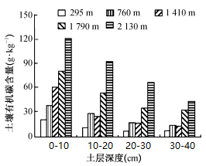

15. 图中信息显示（ ）

A. 同一海拔高度中，土层越深，含量越少

B. 不同海拔高度中，海拔越高，含量越少

C. 不同海拔高度中，海拔越高，含量越高

D. 同一海拔高度中，土层越深，含量越高

16. 武夷山植被垂直带谱中，土壤有机碳累积量最高的植被类型是（ ）

A. 常绿阔叶林 B. 针阔混交林

C. 针叶林 D. 高山草甸

位于湖南雪峰山河谷带的洪江古商城，民居独特，每栋古建筑四面高墙，外围四壁少有窗户，方方正正如同印章，当地人称其为“窨子屋”（下左图)，洪江古城是我国千年古商集散中心，古商城发展的早期，街巷（右图)宽高比值维持在0.9左右，而较晚时期缩减为0.4左右，据此完成下面小题。

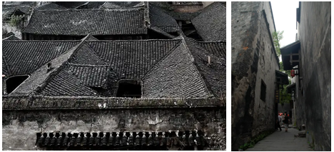

3. 古窨子屋每栋四面建有高墙，主要体现的自然环境功能是（ ）

A. 避风 B. 排洪

C. 采光 D. 防盗

4. 古商城街巷宽高比值发生变化主要是为了（ ）

A. 增强光照强度 B. 提高通风效果

C. 满足交通需求 D. 缓解人地矛盾

在我国户籍制度影响下，人口流动可分为4种类型:“城—城”流动、“城—乡”流动、“乡—城”流动、“乡—乡”流动。近年来，四川省西昌市以家庭为单位的“乡—乡”人口流动规模不断增长。据此完成下面小题。

4. 与迁入城市相比，迁入乡村的主要影响因素最可能是（ ）

A. 安家费用 B. 就业机会 C. 服务设施 D. 经济收入

5. 西昌市“乡—乡”人口流动对迁入地的有利影响是（ ）

A 改善社会治安环境 B. 促进基础设施建设 C. 解决人户分离问题 D. 缓解教育资源短缺

俄罗斯人口分布不均衡，存在一条明显的人口分界线“圣彼得堡-图瓦线”（简称“圣图线”）。以“圣图线”为界，人口分布“欧洲密、亚洲疏”。这种格局制约着远东、西伯利亚地区的经济发展，且短期难以改变。读2017年俄罗斯人口地理集中度的空间格局图，据此完成下面小题。

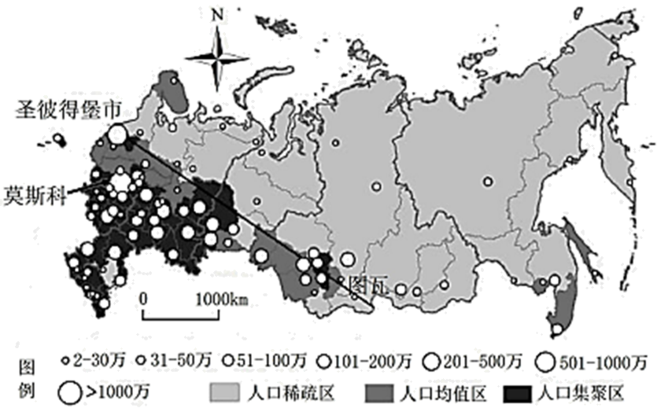

3. 导致“圣图线”两侧人口分布差异的决定性因素是（ ）

A. 自然资源 B. 社会经济 C. 降水条件 D. 交通运输

4. “圣图线”西南侧的人口高度集聚在（ ）

A. 乡村地区 B. 山地地区 C. 沿海地区 D. 城市地区

5. 为了促进俄罗斯远东、西伯利亚地区的经济发展，可采取的合理措施有（ ）

①接纳一定数量的国外劳动力②积极推进东部城市化进程

③加强与东北亚国家经济合作④将国内人口大量迁往东部

A. ①③ B. ②④ C. ②③ D. ①④

根据家庭中的代际人口结构，家庭户可分为一代户、二代户、三代及以上户等。一代户即指同一辈人共同居住或单身独居，主要形式有独居、夫妻二人、空巢老人等。据统计，2020年全国“一代户”比重较10年前上升15.3学科网(www.zxxk.com)--教育资源门户，提供试卷、教案、课件、论文、素材以及各类教学资源下载，还有大量而丰富的教学相关资讯！，高达49.5。下图为2010-2020年我国部分省区一代户比重分布示意图。读图，完成下面小题。

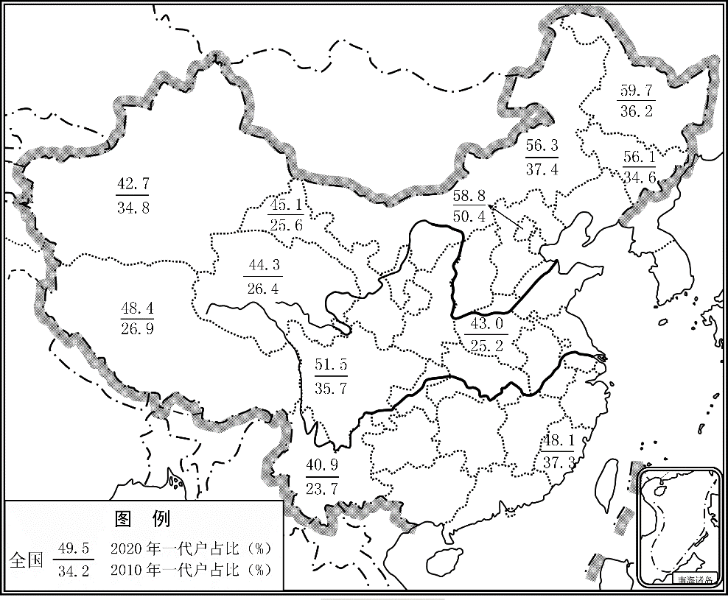

6. 图中（ ）

A. 2020年我国各省区一代户的人口数量，陇高于豫

B. 2020年一代户比重最高的省区位于东部沿海地区

C. 我国东部季风区中，一代户比重增幅最快的是北京市

D. 位于第一级阶梯的省区一代户比重增幅高于全国水平

7. 近10年来我国一代户比重迅速上升，其主要影响因素有（ ）

①人口老龄化②人口流动③生育观念④鼓励生育政策

A. ①②③ B. ①②④ C. ①③④ D. ②③④

8. 为适应我国家庭户规模的变化，企业可能更多地推出（ ）

A. 一人食火锅 B. 游园亲子套票 C. 大户型房子 D. 大型商务车

日本北海道的千岁市地势崎岖,当地农民在夏季作物收割后的闲置耕地上种植晚开向日葵,但并不收获果实,任其在地里腐烂,来年在上面直接种植农作物。这种做法受到了农业专家的普遍认同。

据此完成下面小题。

6. 千岁市农民种植晚开向日葵，主要是为了

A. 提高冬季地温 B. 防止水土流失

C 增加土壤湿度 D. 减轻作物病害

7. 当地从种植晚开向日葵中受益的产业部门是

A. 食品工业 B. 榨油业 C. 制药工业 D. 旅游业

8. 我国适宜借鉴千岁晚开向日葵种植经验的地区是

A. 长白山区 B. 吐鲁番盆地 C. 成都平原 D. 横断山区